|  |  |  |  |  |  |  |
| --- | --- | --- | --- | --- | --- | --- |
| **MINUTA DE REUNIÓN** | | | | | | **On** |
| **Tema de la Reunión:** | *Definir el tema del proyecto grupal para el primer parcial.* | | | | | |
| **Institución/es:** | *Universidad de Guayaquil.* | | | | | |
| **Autor:** | *Magallanes Matamoros Juan Luis* | | | | | |
| **Fecha:** | 05/05/2024 | **Hora Inicio:** | 21:00 | **Hora Fin:** | 22:20 | |
| **Lugar:** | *Virtual (Zoom)* | | | | | |
| **Referencias:** | *Asignación de tareas a cada integrante.* | | | | | |

|  |  |  |
| --- | --- | --- |
| **LISTA DE PARTICIPANTES** | | |
| **Nombre y Apellido** | **Institución/Función** | **Firma** |
| *Juan Magallanes* | *Líder de Requerimientos.* |  |
| Miguel Loor | Líder de Seguridad. |  |
| Kenneth Poveda | Líder conciliador. |  |
| Joffre Arriaga | Líder de diseño arquitectónico |  |
| Karla Mite | Líder de gestión y mejora |  |
| Michael Aroca | Secretario. |  |
| **ASPECTOS TRATADOS** | | |

1. *Identificación de tareas y Designar tareas.*
2. *Corregir ideas de los integrantes estableciendo los objetivos del proyecto.*

**LISTA DE ACCIONES**

*Socialización de tareas y trabajos realizados.*

*Se recomienda a los integrantes del grupo mantener una comunicación fluida y constante para el éxito del proyecto*

*Se acordó realizar una nueva reunión el próximo 10/05/2024 para dar seguimiento al avance del proyecto.*

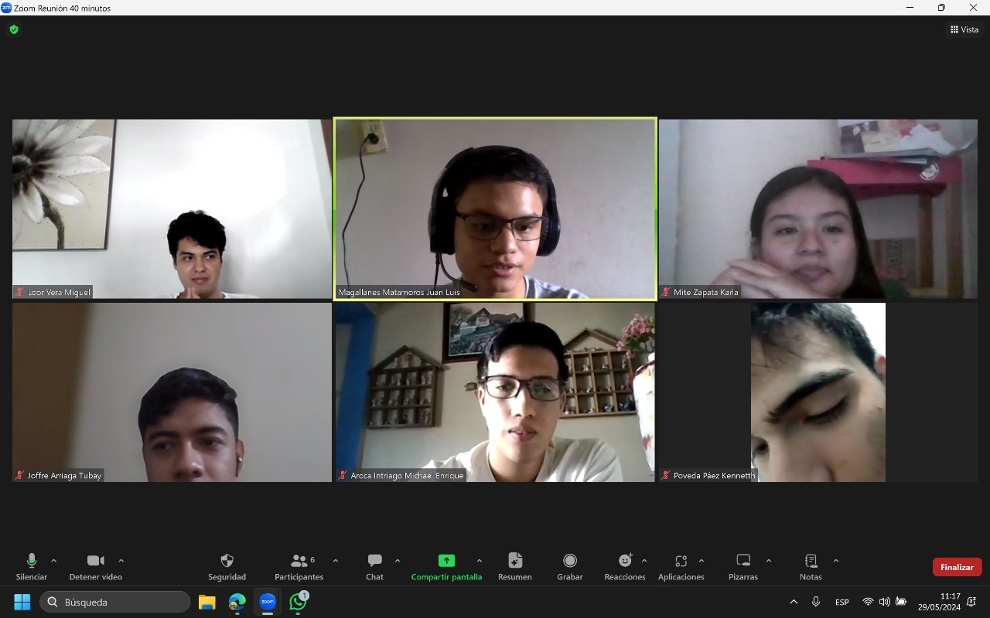**ANEXOS**